Translated from Serbian to Persian - www.onlinedoctranslator.com
دبستان "PETEFI ŠANDOR"، DOROSLOVO

آماده سازی

موضوع مدرسه ای:طبیعت و جامعه
کلاس: III
موضوع آموزشی:طبیعت-انسان-جامعه
واحد آموزشی:روش های انتقال و اقدامات حفاظتی در برابر بیماری های عفونی
نوع زمان:در حال پردازش
هدف هدف:توانمندسازی دانش آموزان در شناخت علائم بیماری های عفونی (آنفولانزا، آبله، یرقان ...)، شناسایی راه های انتقال و اقدامات حفاظتی در برابر بیماری های عفونی.
نتیجه کلی:
در پایان کلاس دانش آموز قادر خواهد بود:
- اعمال روش ها (اقدامات) برای محافظت در برابر بیماری های عفونی؛
- با رعایت قوانین معمول ارتباط در گفتگو شرکت می کند و با دقت به صحبت های طرف مقابل گوش می دهد.
نتایج عملیاتی شده:
- علائم بیماری های عفونی (آبله، آنفولانزا، یرقان) را تشخیص می دهد.
- راه های انتقال بیماری های عفونی را بیان می کند.
- راه های محافظت در برابر بیماری های عفونی را بیان می کند.
- بیان می کند که در صورت عفونت چه باید کرد.
- راه های محافظت در برابر کنه و شپش را فهرست می کند.
اشکال کار:کار جلویی، انفرادی، جفتی
روش کار:فعالیت های گفتگوی، تک گویی، نمایشی-تصویری، بازی
ابزار آموزشی:کامپیوتر، عکس، کتاب درسی، کتاب کار
کلید واژه ها:بیماری های عفونی، اقدامات حفاظتی
پیوندهای بین درسی:زبان صربی (فرهنگ زبان)، فرهنگ هنر
ادبیات برای معلمان:
1. جوریچ، بی. I Manojlović, M., Priručnik za Prirodu i drustvo za treći razred osnovne škole, Eduka, Beograd
2. Lazarević, Ž., Banđur, V., Methodology of آموزش طبیعت و جامعه, دانشکده آموزش معلمان, بلگراد, 2001.
ادبیات برای دانش آموزان:
1. Marela Manojlović، Brankica Đurić، طبیعت و جامعه، کتاب درسی کلاس سوم ابتدایی، Eduka، بلگراد.
2. Marela Manojlović، Brankica Đurić، طبیعت و جامعه، کتاب کار برای کلاس سوم ابتدایی، Eduka، بلگراد.

بخش مقدماتی کلاس

فعالیت های معلم
من بازی رو اعلام میکنم:
یکی از دانش‌آموزان پزشک است و دیگران در مورد آنچه که مریض هستند و احساسشان صحبت می‌کنند
"بیمار" توضیح می دهد که از چه چیزی بیمار است و "پزشک" پیشنهاد می کند که چه کاری انجام دهد.
بازی به صورت دو نفره انجام می شود.
برخی از این بیماری ها را که نام بردید
بیماری های مسری هستند و امروز ما خواهیم کرد
شما بیشتر در مورد بیماری های عفونی، چگونه
آنها را بشناسید و چگونه از خود محافظت کنید
از آنها.

فعالیت های دانشجویی
دانش آموزان نقش بازی می کنند. "بیماران" در مورد آنچه که بیمار هستند، چه احساسی دارند، چه علائمی دارند صحبت می کنند ... "پزشکان" پیشنهاد می کنند که "بیماران" چه کاری باید انجام دهند.

بخش اصلی کلاس

فعالیت های معلم
وقتی می گوییم بیماری مسری است یعنی چه؟
می نویسم: بیماری های عفونی هستند
بیماری های منتقل شده از یک فرد
از طرف دیگر.
آنها می توانند از طریق گفتار، سرفه،
عطسه کردن، دست دادن…
تشخیص بیماری بر اساس علائم:
تب، سردرد، درد در سراسر بدن، سرفه، گلودرد ... (آنفولانزا، کرونا)
آن وقت چه کنیم؟
من تجربه یک تودور را خواندم
(ضمیمه 4).
پسر چه بیماری دارد؟ (یرقان)
من عکس یک مبتلا به زردی را نشان می دهم.
او چگونه باید رفتار کند؟

آیا می دانید علائم چیست؟
الهه؟ وقتی بودی چیکار میکردی
بفهمید یا چه زمانی متوجه می شوید که آبله دارید؟
من عکس کودکی را که آبله دارد نشان می دهم.
روی تخته می نویسم:
بیماری های عفونی عبارتند از: آنفولانزا، کووید-19،
یرقان، آبله...
گاهی کودکان شپش می گیرند.
اگر به طور تصادفی متوجه خارش سر خود شدید چه باید کرد؟
آن وقت پدر و مادرت باید چکار کنند؟
من در حال نوشتن پایان نامه هستم:
-محافظت در برابر شپش
کسی تیک داشته؟
کنه ها می توانند ناقل بیماری های عفونی باشند. مهم است که به پزشک مراجعه کنید،
و خودتان کنه ها را بیرون نیاورید.
من می نویسم:
ما خودمان نباید کنه ها را بیرون بیاوریم.
برای سالم ماندن چگونه باید رفتار کنیم؟
من می نویسم:
ما می توانیم از بسیاری از بیماری ها جلوگیری کنیم:
تغذیه مناسب، استراحت، ورزش
ورزش، بهداشت منظم ...
حقیقت جالب:
هر ساله در 15 اکتبر جشن گرفته می شود
روز جهانی دست های پاک
موضوع را کمی در اینترنت بررسی کنید،
بنابراین ما آن روز را نیز جشن خواهیم گرفت.

فعالیت های دانشجویی
دانش آموزان به سؤالات پاسخ می دهند، گوش می دهند، آنچه را که لازم است از روی تخته می نویسند.
دانش آموزان تجربیات خود را به اشتراک می گذارند، تصاویر را مشاهده می کنند و بر اساس مشاهدات، تجربیات خود و سایر دانش آموزان نتیجه می گیرند.

دانش آموزان در مورد اینکه آیا چیزی در مورد الهه ها می دانند یا تجربه شخصی دارند صحبت می کنند.

یادداشتی از تابلو می نویسند.

دانش آموزان داستان دختری به نام ژلیکا را خواندند.
آنها به سوالات پاسخ می دهند.

دانش آموزان در مورد دانش خود در مورد کنه صحبت می کنند.
آنها رفتارهایی را برای زندگی سالم فهرست می کنند. از روی تابلو می نویسند.

بخش پایانی کلاس

فعالیت های معلم
بازی های آموزشی را در کامپیوتر اعلام می کنم:
Learnapps.org/2103889
Learnapps.org/12135451

فعالیت های دانشجویی
در بازی آنها تصاویر را با عادات سالم و ناسالم و با غذای خوب و بد مرتب می کنند (با کشیدن).

دستیابی به نتیجه را بررسی کنید
___________________________________ پاسخ شفاهی؛
___________________________________- پاسخ به سوالات معلم
_______________________- درک متن؛
___________________________________- صحبت کردن بر اساس تجربه.
_________________________________

چیدمان تابلو
روش های انتقال و اقدامات حفاظتی در برابر بیماری های عفونی
- بیماری های عفونی بیماری هایی هستند که از فردی به فرد دیگر منتقل می شوند.
- بیماری های عفونی عبارتند از: آنفولانزا، کووید-19، یرقان، آبله...
- محافظت از شپش؛
- ما خودمان نباید کنه ها را بیرون بیاوریم.
- ما می توانیم از بسیاری از بیماری ها جلوگیری کنیم. تغذیه مناسب، استراحت، ورزش، رعایت منظم بهداشت فردی ...

پیوست 1
داستان دختر ژلیکا
اسم من ژلیکا است. تعطیلات زمستانی گذشته با دوستان مدرسه در تارا بودم. وقتی به خانه برگشتم، روز بعد پوست سرم شروع به خارش کرد. مادرم شپش و تخم هایشان را در موهایم پیدا کرد. بعد از دو روز ترم دوم شروع شد و من به مدرسه نرفتم. تا یک هفته بعد، مادرم موهایم را با شامپوی مخصوص ضد شپش می شست و با دست و با شانه مخصوصی که از داروخانه خریده بود، نیش ها را از بین می برد.

پیوست 2

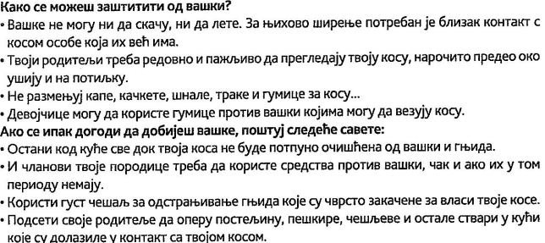

پیوست 3
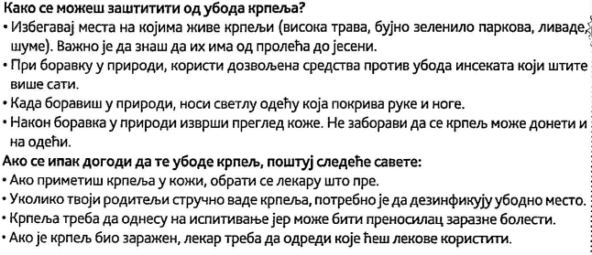
پیوست 4
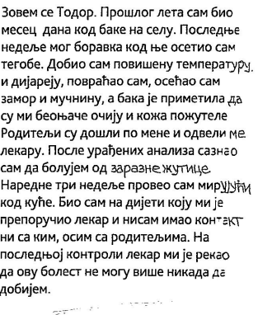

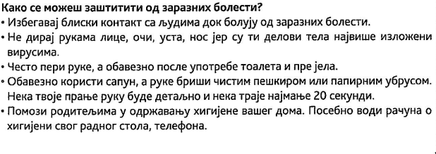
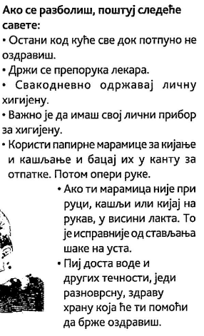

چگونه می توانید از خود در برابر شپش محافظت کنید؟
- شپش نمی تواند بپرد یا پرواز کند. برای انتقال از فردی به فرد دیگر باید تماس فیزیکی وجود داشته باشد.
-والدین شما باید موهای شما را به طور منظم بررسی کنند، به خصوص ناحیه سر اطراف گوش و پشت سر.
-از کلاه، بند مو یا گیره موی دیگران با افراد دیگر استفاده نکنید
-اگر به شپش مبتلا شدید، نکات زیر را رعایت کنید:
-تا زمانی که موهایتان کاملاً عاری از شپش نشود در خانه بمانید
برای از بین بردن شپش از شانه مخصوص استفاده کنید

چگونه از خود در برابر نیش کنه محافظت کنیم؟
از مکان هایی که کنه ها زندگی می کنند (علف های بلند، مراتع، بوته ها در پارک ها، جنگل ها) اجتناب کنید.
وقتی در طبیعت هستید، کت و شلواری به رنگ روشن بپوشید که دست و پاهای شما را بپوشاند.
پس از اقامت در طبیعت، پوست خود را بررسی کنید. فراموش نکنید که تیک را می توان به کت و شلوار وصل کرد.
اگر توسط کنه گزیدید، موارد زیر را انجام دهید:
اگر متوجه نیش کنه روی پوست خود شدید، با پزشک مشورت کنید.
کنه ها باید برای آزمایش گرفته شوند زیرا می توانند بیماری ها را منتقل کنند. اگر کنه عفونی شده باشد، پزشک باید دارویی را که باید استفاده کنید تعیین کند.

اسم من تودور است. تابستان گذشته با مادربزرگم در روستا بودم. در هفته های آخر اقامتم با او، مشکلاتی را احساس کردم. تب و اسهال گرفتم استفراغ کردم و احساس خستگی و تهوع داشتم. پدر و مادرم برای بردن من آمدند و مرا پیش دکتر بردند. بعد از انجام آزمایشات متوجه شدم که مبتلا به زردی واگیر هستم. سه هفته بعد را به استراحت در خانه گذراندم. رژیم غذایی خاصی داشتم که دکترم توصیه کرده بود. در آخرین معاینه دکتر به من گفت که دیگر نمی توانم به این بیماری مبتلا شوم.

چگونه می توانید از خود در برابر بیماری های عفونی محافظت کنید؟
از تماس نزدیک با افراد مبتلا به بیماری های عفونی خودداری کنید.
صورت، چشم ها، دهان، بینی خود را با دستان خود لمس نکنید زیرا آن قسمت های بدن بیشتر در معرض ویروس ها هستند.
دست های خود را اغلب بشویید. قبل از غذا دستان خود را بشویید. برای شستن دست ها از آب گرم و صابون استفاده کنید. دست های خود را حداقل به مدت بیست ثانیه بشویید.
اگر مریض شدید، موارد زیر را انجام دهید:
تا بهبودی کامل در خانه بمانید. به توصیه های پزشک خود گوش دهید. بهداشت فردی را به صورت روزانه رعایت کنید. او از دستمال کاغذی برای پاک کردن بینی خود استفاده می کند و سپس آن دستمال ها را در سطل زباله می اندازد. مایعات فراوان بنوشید و غذاهای سرشار از ویتامین بخورید.

